Tutorial de como criar um ETL no PENTAHO DATA INTEGRATION

Aluno: João Gabriel Leite Lima

Professor: Gilton José

Atividade 5 – SAD

Passo 1: Iniciar o pentaho através do arquivo Spoon.bat e após startar você terá acesso a interface Pentaho Data Integration

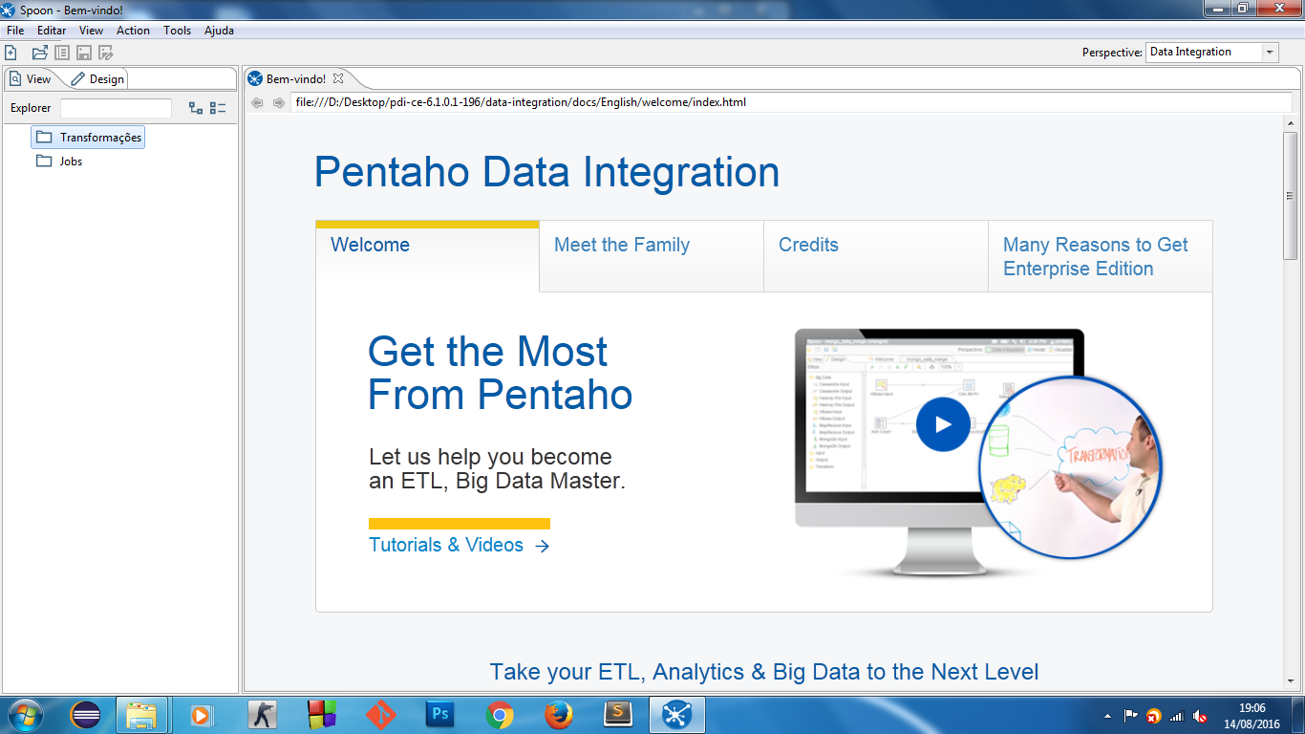

Passo 2 : Na barra lateral escolha a forma de Input, no meu caso CSV FILE INPUT.

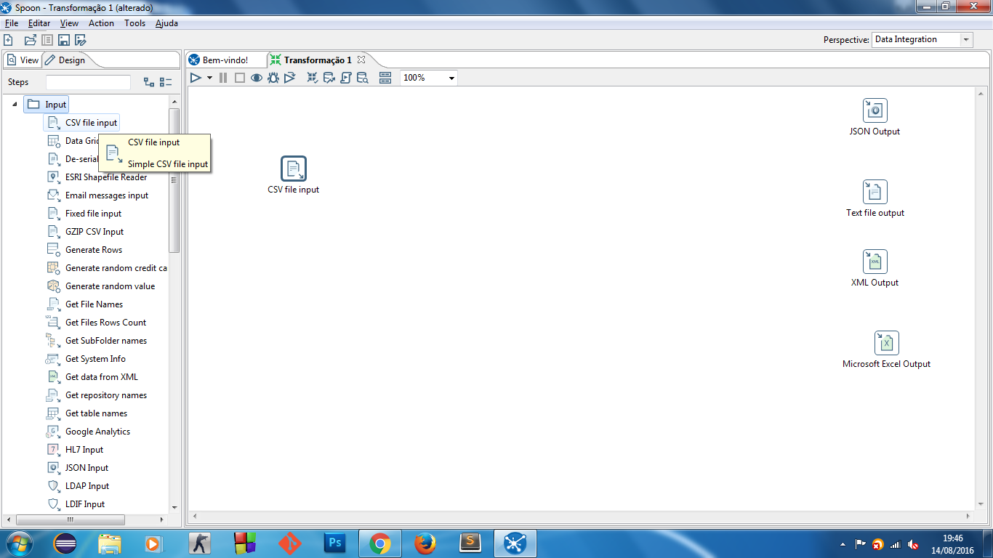

Passo 3: : Na barra lateral escolha a forma de Output, no meu caso json, txt, xml e xls.

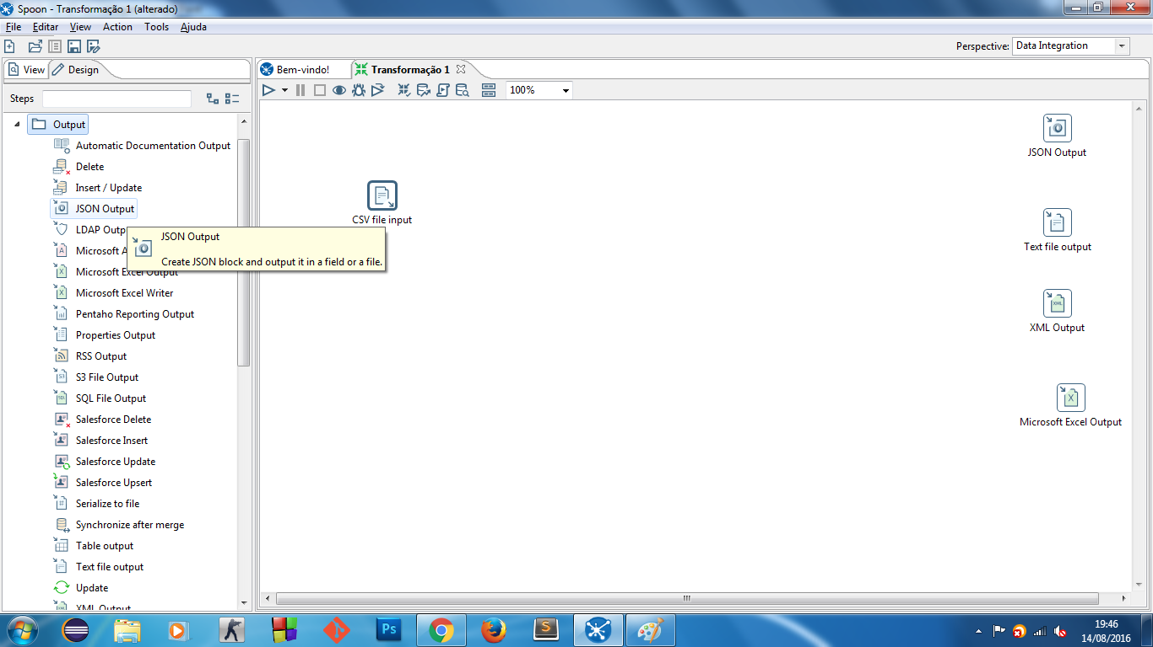

Passo 4: Agora é só clicar duas vezes no Input e configurar o que será importado e o caminho de onde irá vir o arquivo.

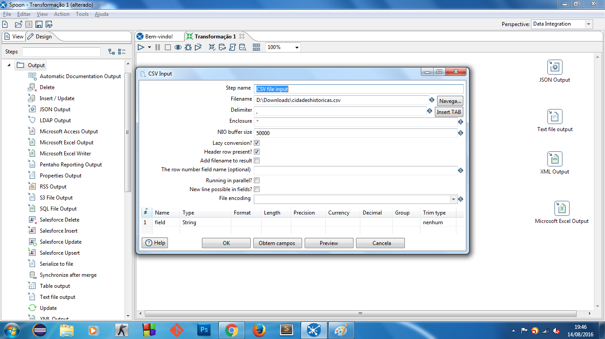

Passo 5: Antes de finalizar a configuração, deve-se clicar em obter campos.

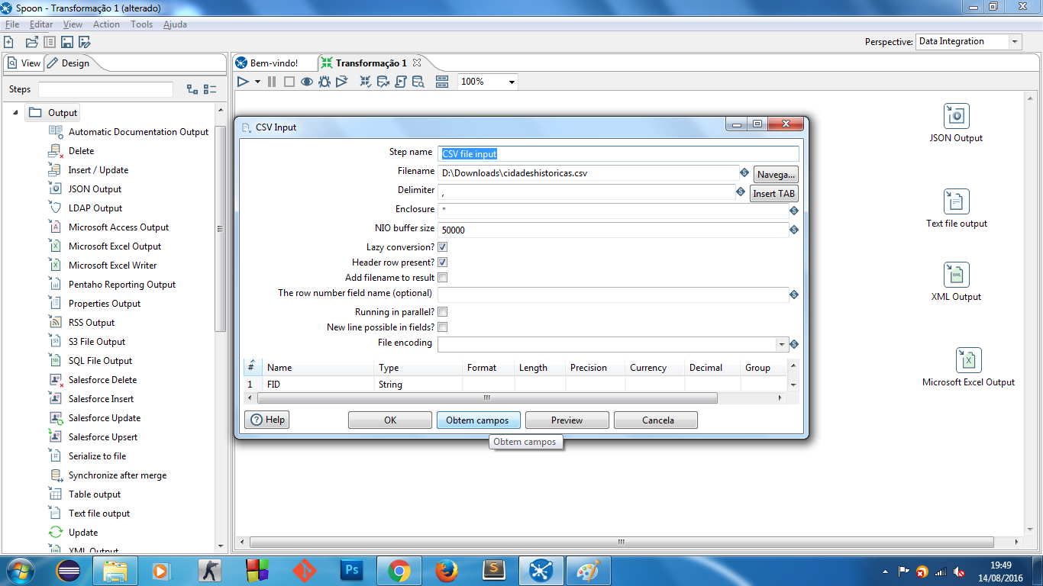

Passo 6: Coloque uma quantia de linha que deverão ser importadas.

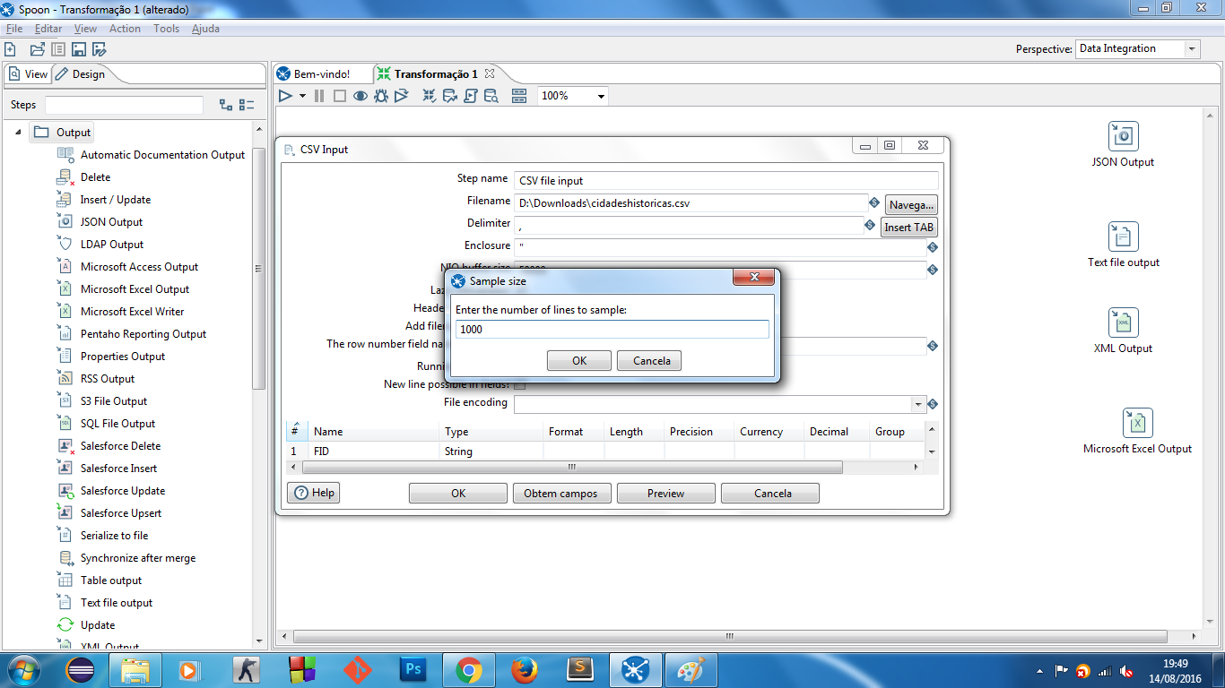

Passo 7: Após importar veja os resultados e compare com o que você tem no seu arquivo que está dando entrada.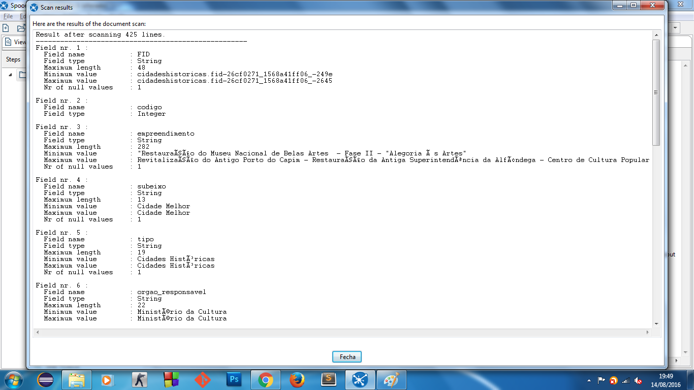

Passo 8: Em seguida só conferir e clicar em ok.

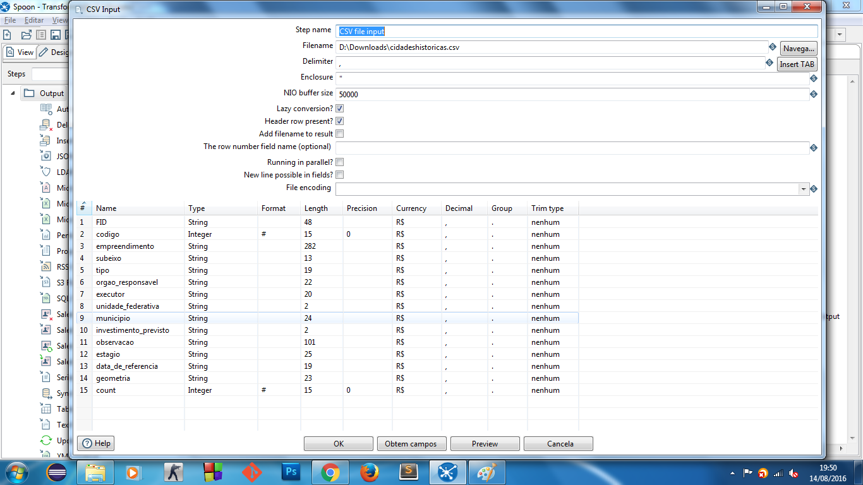

Passo 9: Depois de colocar o input e os outputs, devemos configurar o mapeamento. Coloca o cursor em cima do input e clica na terceira opção que é para criar conexão. Faça isso para todo mapeamento.

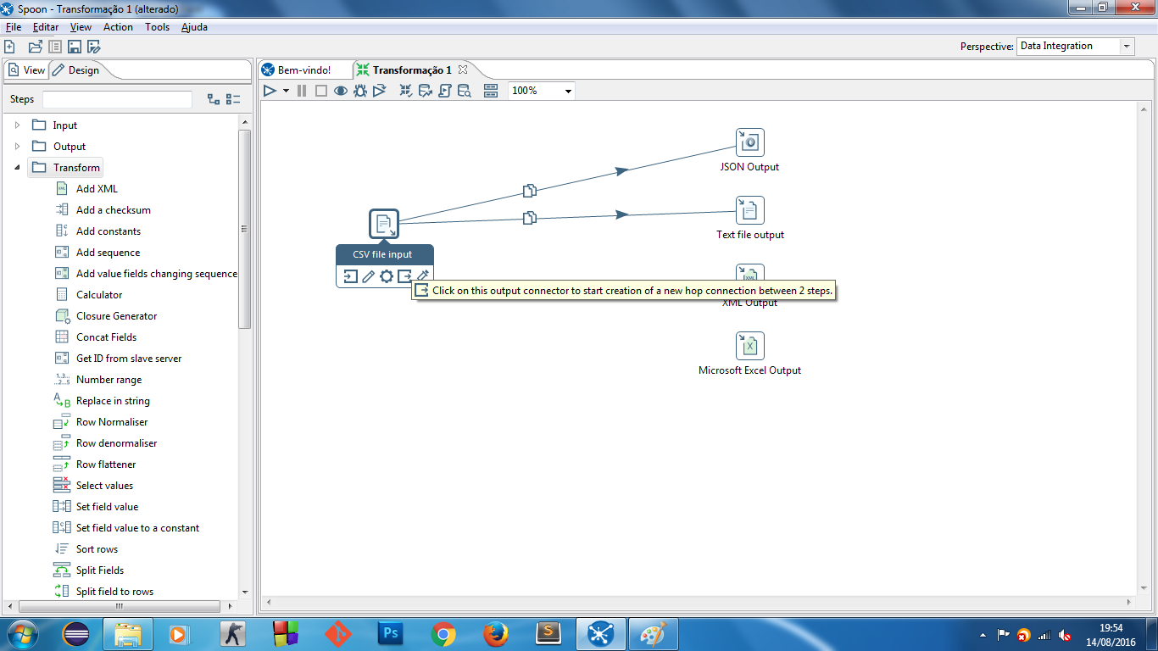

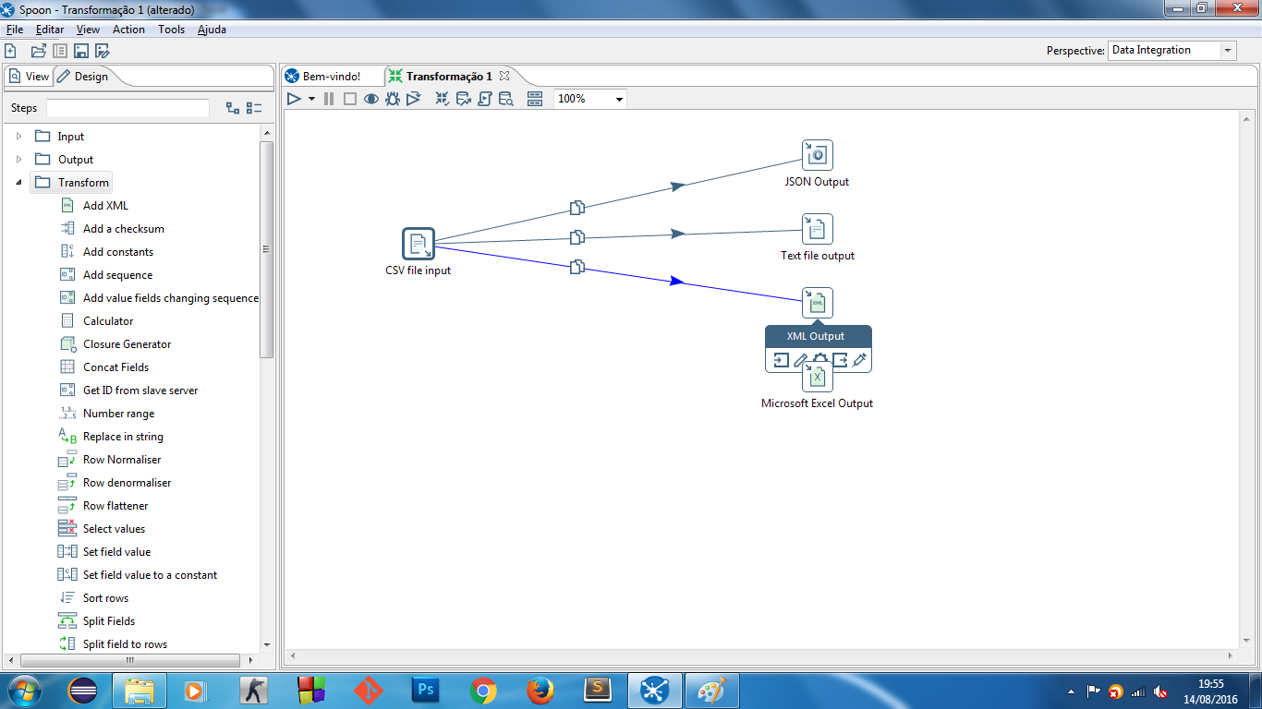

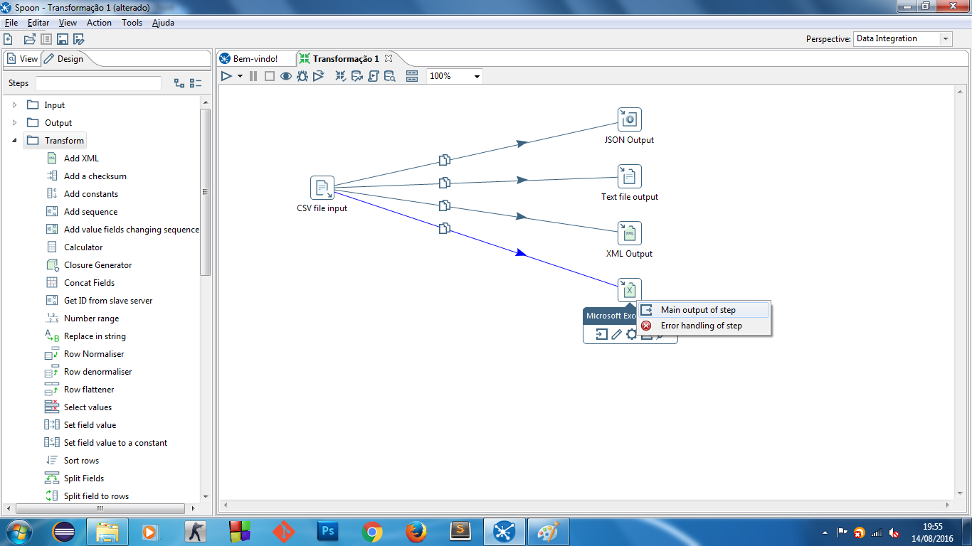

Passo 10: Clica em executar (Run)

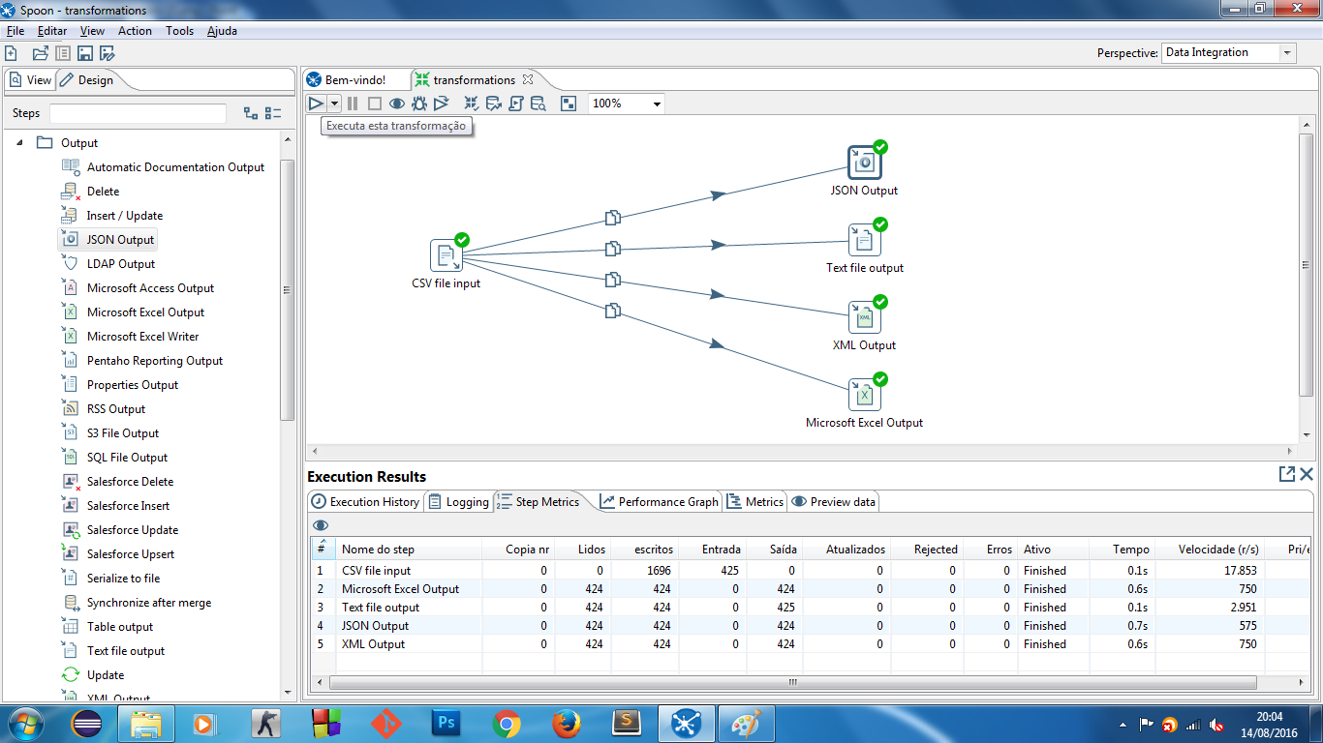

Passo 11: Confirma a execução da transformação clicando em Run.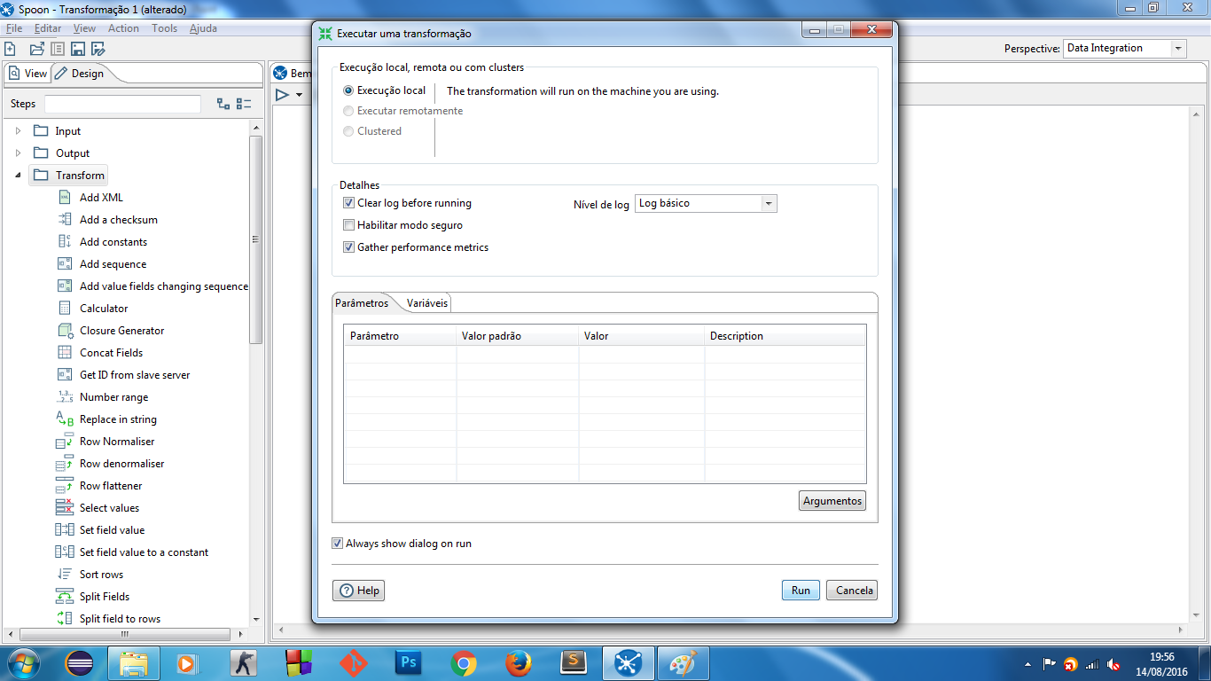

Passo 12: É necessário ir em cada output e configurar o local destino dos arquivos gerados após a transformação.

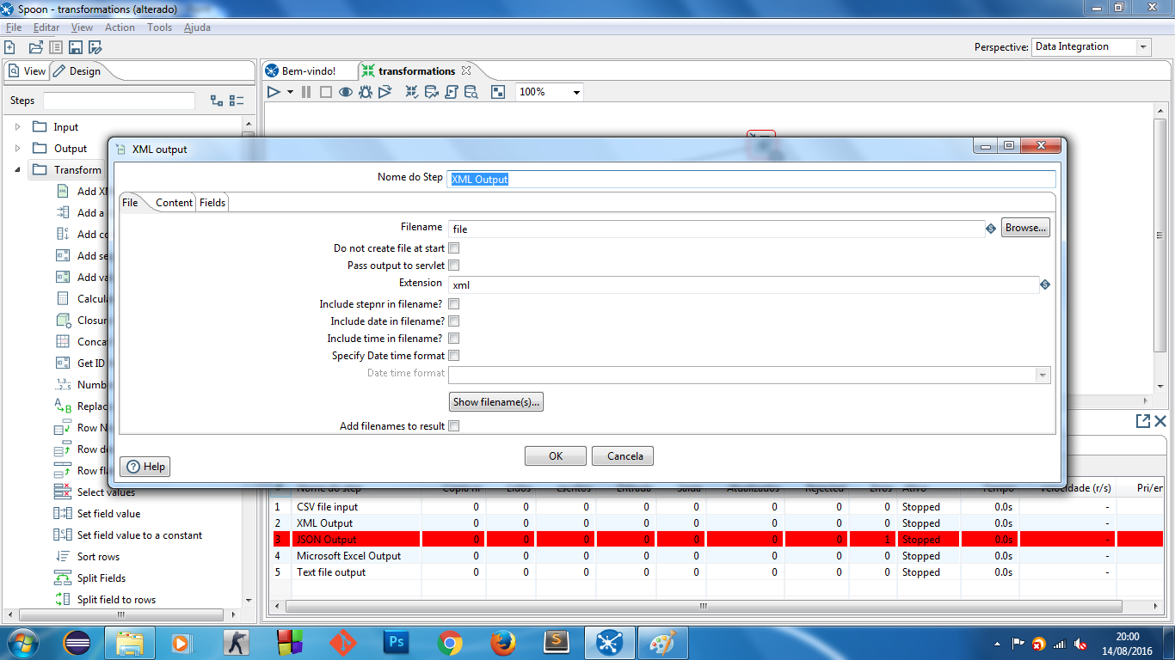

Passo 13 : E depois disso é só aguardar a execução e verificar os arquivos gerados.